作业：
1：自己手动编写一个页面 -- html
2：练习servlet接受参数（注意web.xml中的配置） -- 核心
3：观看jdbc视频 -- 重要

Html:
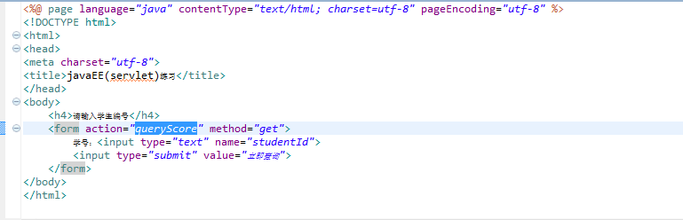

练习servlet接受参数
